Конспект занятия для обучающихся 1 года обучения
объединения «Поиск»по теме
«Народные ремесла на селе. Плетение корзины из ивовых прутьев»
педагог дополнительного образования Ягавкина Мария Петровна.
Цель: повторить и обобщить знания о народных ремеслах, истоках и распространении; ознакомить с технологическим процессом плетения корзины из ивовых прутьев.
Задачи:
Образовательная – научить правильным приемам работы; учить соединять детали корзины плетением из прутьев.
Развивающая – сформировать навыки по организации рабочего места;развивать точность, глазомер, координацию движений мелкую моторику, пространственноемышление, творческое воображение.
Воспитательная - воспитание трудолюбия, аккуратности, чувства ответственности за конечный результат, уважительного отношения к культурному наследию и традициям наших предков.
Методическое оснащение урока:
- Материально-техническая база: компьютер, мультимедийный проектор.
- Дидактическое обеспечение: рабочая тетрадь, карточки-задания.
- Наглядный материал: презентация по теме урока, раздаточный материал.
- Материалы для контроля знаний обучающихся:
упражнение «Проверь себя», кроссворд.
Оборудование: образцы плетения корзин из школьного музея, схемы для плетения
Инструменты: ножи кривые, перчатки рабочие, халаты или передники.
Материалы: прутья из ивы, круги готовые,фотоаппарат, записные книжки, ручки.
Методы обучения: словесный, наглядный
Формы организации познавательной деятельности учащихся:
• фронтальная
• индивидуальная
• групповая
Технологии:здоровьесберегающие
Тип урока: изучение нового материала, формирование умений и навыков
Словарная работа: народные ремесла, лозоплетение, лоза, корзиноплетение, ива, ивовый прут, дно, боковые стенки, загибка, бордюр, обруч, ручка, стойка, уток, комель, вершина.
ХОД УРОКА
1.Организационный момент:
Контроль посещаемости.
Проверка готовности учащихся к занятию.
Сообщение темы и цели урока.
2. Изучение нового материала.
Слово учителя.
а) Актуальность плетения корзин.
Наше время - эпоха пробуждения исторического сознания общества. Сегодня все хотят знать корни своего народа. Они в истории, культуре, языке. Без исторической памяти народа нет его самосознания и самоутверждения среди других наций. Зародившись в глубокой древности, наш народ прошел сложный путь развития. Каждый народ владеет и хранит ценности, сокровища прошлого, которые создавались на протяжении всей многовековой истории. «Ремесло за плечами не висит» - гласит народная пословица. Ремесло — мелкое ручное производство, основанное на применении ручных орудий труда, личном мастерстве работника, позволяющем производить высококачественные, часто высокохудожественные изделия. И все ремесла имеют свои вершины, свои шедевры. Некоторые стали промыслом целых деревень и городов. Село Старая Кармала до сих пор славится народными умельцами, которые мастерят деревянные и плетеные изделия, по весне начинается массовая рубка срубов. Женщины также занимаются прядением и вязанием.
Народная культура ярко проявляет себя в народном промысле. До наших дней сохранилось множество ремесел, и изделия мастеров, являясь проявлением народной культуры. Ценность их при этом остается – ведь они продолжают народную традицию.
О широкой популярности плетеных изделий можно судить по ассортименту предлагаемых товаров: всевозможная мебель (стулья, столы, диваны, ширмы, этажерки и детские кроватки), газетницы, коляски, качели, дорожные сундуки, корзины (для бумаг, рукоделия, цветов, фруктов), детские игрушки, предметы сервировки стола (хлебницы, сухарницы), которые пользовались неизменным спросом. Древнее искусство органично входит в современность, сообщая окружающей действительности особую неповторимость и изысканность. Корзины до сих пор очень нужны в хозяйстве деревенского человека. А плетут их в основном люди старшего поколения, да и их остаются единицы в каждом селе. Вам представляется уникальная возможность изготовить собственное изделие, оно у вас в единственном экземпляре. Ни у одного другого человека на всей планете нет такой же. Людям, настроенным на более серьезную перспективу, заметим, что изделия из лозы в наше время везде находят своих покупателей: и на простых сельских рынках, и в престижных художественных салонах.
Народные умельцы села:
Презентация «Народные умельцы»
1.Яхункина Галина Дмитриевна - библиотекарь села Старая Кармала(1966 г.р.).Она вяжет из шерсти платья, шали, кофты, жилеты и т.д. Она умеет прясть на прялке шерсть, охотно делится своим умением: ведет кружок «Вязание», проводит выставки в библиотеке. На праздниках и фестивалях села и района проводит мастер- классы ( Демонстрация готовых изделий, Слайд 18-24)

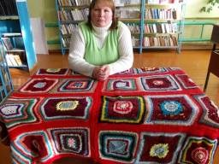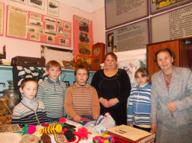
2. Чернова Евдокия Николаевна – учитель - пенсионер села Старая Кармала ( 1926 г.р.). Она умеет плести мордовские лапти. В музей передала кочедык - инструмент для плетения лаптей. Она вышивала рубашки, полотенца, картины. В музей передала мордовское полотенце 50-ых годов, вышитую рубашку сына 60- х годов, вышивки крестиком «Кремль», «Цветы» и т.д. Она очень хорошо умеет выбивать подзоры. В музее хранятся выбитые наволочки, подзоры и т.д. (Демонстрацияготовых изделий, Слайд 10-17)
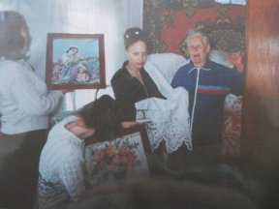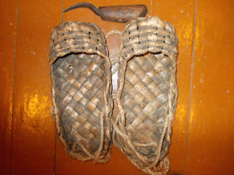
3.Апраськин Сергей Николаевич (1930 г.р.) – пенсионер из соседнего села Юмратка. Он плетет корзины разных размеров, чувашские лапти различной формы для мужчин, женщин и детей, вятели и морды для ловли рыбы и раков, бураки для хранения жидкостей. Делает кузова для грибов и ягод, санки деревянные для хозяйственных нужд, плетенки для санок, которые очень удобны для перевозки сена, соломы, навозы и т.д. Раньше он делал тарантасы для выезда. Очень много поступает ему заказов от населения близлежащих сел на изготовление граблей, зобней – приспособлений для переноски соломы и сена, метелок, кистей. Многие свои изделия он передал в школьный музей(Демонстрация готовых изделий в музее: короб, лапти, корзины, Слайд 3-9).

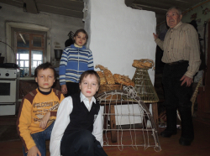

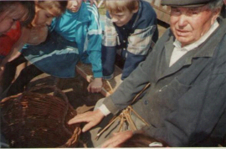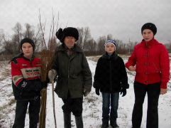
б) Историческая справка о плетении из лозы.
Просмотр видеофильма (Видеофильм:«Плетение из лозы») См. сайт http://nauroke.narod.ru/
http://www.videxp.com/ru/v/8136/0/go.html
www.youtube.comвидео плетение корзин России
Искусство плетения из лозы уходит своими корнями в глубину веков. Уже в каменном веке существовал способ изделий: Сначала делали плетеную из веточек емкость, а затем изнутри обмазывали ее глиной. Веточки конструкции обгорали на костре, а на поверхности сосуда оставался рисунок плетения. Люди умели плести верши и силки, технология обжига глиняных плетения использовалась для возведения стен жилищ.
В эпоху Неолита, на заре развития человечества, плетение из лозы являлось одним из привычных ремесел. Археологические раскопки подтверждают существование плетеных емкостей, служивших формами для изготовления глиняной посуды: на черепках отчетливо видны следы характерного переплетения. В библейских текстах встречаются упоминания о плетении из лозы: дочь фараона находит младенца Моисея, плывущего по Нилу в корзине из тростника.
В Древнем Риме войско гладиатора Спартака спустилось с вершины Везувия по сплетенным из виноградной лозы лестницам. В Средние века техника лозоплетения была одной из самых распространенных. Многочисленные плетеные изделия изображены на полотнах художников эпохи Возрождения. Плетение из лозы является предшественником ткачества. Первые циновки и одежда, сплетенная из трав, - прообраз современных тканей. Постепенно материал для плетения изменился, появились дополнительные приспособления, но принцип "основа - уток" в ткачестве остался. Во все времена, у всех народов были популярны изделия, созданные мастерами, владеющими техникой лозоплетения. Ко второй половине XIX века этот вид прикладного искусства вошел в моду самых различных слоев общества. Плетение из лозы - одно из немногих занятий, дошедших до нас практически без изменения. На первом месте в искусстве плетения всегда стояло утилитарное назначение изделий, что позволяет рассматривать лозоплетение как один из видов декоративно-прикладного искусства. Научиться плести может каждый. Стройная, веками отработанная система приемов и правил позволяет прийти к созданию практически любой вещи. Людям, настроенным на более серьезную перспективу, заметим, что изделия из лозы в наше время везде находят своих покупателей: и на простых сельских рынках, и в престижных художественных салонах. Подкупает доступность материала - любое растение, имеющее длинные, тонкие и гибкие стебли, корни или листья. Такими свойствами обладают рогоз, ситник, тростник, виноградная лоза, корни хвойных деревьев, листья кукурузы, солома хлебных знаков и многие другие растения.
Приемы лозоплетения открывают широкий диапазон возможностей для объединения с другими техниками, в основе которых лежит использование природных материалов: резьба, роспись, флористика, икебана, - со всеми, которые подскажет Вам фантазия и творческий потенциал.
Плетение - как одно из древнейших ремесел. Плетеные изделия, которые традиционно изготовлялись в данной местности, это корзины.
Название элементов корзины:
дно, боковые стенки, загибка или бордюр, обруч, ручка, стойка и уток.
Ивовый прут, комель и вершина.
Заготовка материала и уход за ивовой плантацией. Природные заросли ивы.
Вопросы охраны природы. Приемы рациональной обрезки побегов в природных ивняках. Подготовка природных ивняков к эксплуатации.
4. Закрепление знаний учащихся
- Какой принцип лежит в основе плетения?
- Назовите виды плетения?
-Назовите элементы корзины?
5. Практическая работа. Изготовление плетеной корзины.
1)Вводный инструктаж учителя:
На Руси плетение корзин было довольно обычным делом. Почти каждый крестьянин мог при необходимости сплести хорошую корзину. Ну а корзинщики выплетали их на любой вкус: маленькие и большие, круглые и прямоугольные, овальные и конические, с простым и сложным плетением, с крышками и без них. Без корзин в хозяйстве обойтись было трудно. В них носили белье на речку; брали в дорогу, отправляясь в дальний путь; в них собирали урожай; с ними ходили по грибы. Предполагается, что корзиноплетение первоначально возникло в местах обитания человека вблизи рек и озер и служило для нужд рыболовства. В наши дни плетеными изделиями пользуются, конечно же, реже, чем в древние времена. Важное место занимают корзины. Для работы нам потребуются: инструменты и материалы плетельщика.
Знакомство с технологией изготовления корзины с помощью презентации MicrosoftPowerPoint;
2)Инструктаж по технике безопасности
Правила работы с острыми предметами
• Работайте хорошо отрегулированными и заточенными инструментами
• Кладите лезвиями от себя.
• Следите за движением лезвий во время резания.
• Не оставляете раскрытыми.
• Передавайте кольцами вперед.
• Не машите, не подносите к лицу.
• Используйте по назначению.
• Храните всегда в определенном месте.
3) Самостоятельная работа учащихся по инструкционно-технологическим картам.
-Корзина с круглым дном
-Подбор стоек, соответствующих данному круглому щитку, служащему дном корзины. -Правильная подготовка комлевых концов стоек, введение стоек в дно.
-Выплетание боковых стенок корзины различными видами простого плетения. -Отбор двух противоположных стоек, которые будут заплетаться в ручку, установка рядом с ними стоек-заместителей.
-Завершение корзины простейшими загибками, завершение корзины загибкой из трех или четырех пар прутьев.
-Выполнение прочной ручки, выполнение декоративной ручки.

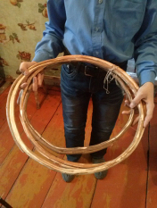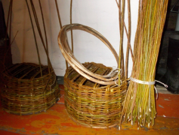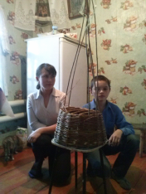
4) Текущий инструктаж учителя (проводится по ходу выполнения учащимися самостоятельной работы)
Формирование новых умений:
• проверка организованности начала работы учащихся;
• проверка организации рабочих мест учащихся (рабочий стол, инструменты, приспособления);
• соблюдение правил техники безопасности, санитарии и гигиены труда при выполнении задания;
Усвоение новых знаний:
• проверка правильности использования учащимися учебно-технической документации;
• инструктирование по выполнению задания в соответствии с технологической документацией.
Целевые обходы:
• инструктирование учащихся по выполнению отдельных операций и задания в целом;
• оказание помощи слабо подготовленным к выполнению задания учащимся;
• рациональное использование учебного времени учащимися;
• правильность ведения самоконтроля.
Заключительный инструктаж учителя при изготовлении корзины:
• анализ выполнения самостоятельной работы учащимися;
- Какие сложности возникли при изготовлении изделия
- Какой этап изготовления вам показался наиболее сложным?
• разбор типичных ошибок учащихся;
• повторное объяснение учителем способов устранения ошибок.
- Согласить работа замечательная и интересная. Несложная и оригинальная, посильная любому возрасту. Идея дает простор для фантазии при выборе и формы, и размеров, и цвета корзинки, т.е. можно вполне проявить себя при плетении подобного шедевра.
6. Уборка рабочих мест.
7. Итог урока.
Получили ли вы удовольствие, выполняя эту работу?
Почему счастливы были наши предки?
Выведите формулу счастья.
Труд в удовольствие – это радость.
8 . Стадия рефлексии
▪ Что на занятии показалось вам интересным? Необычным? Что вызвало затруднения?
▪ Какие ваши предположения подтвердились?
▪ Над чем стоит поразмышлять в дальнейшем?
Закончите фразы.
Я сегодня узнал…
Я сегодня научился…
Я хочу похвалить себя…
Я сейчас чувствую…
8. Домашнее задание.
1. Подготовка изделия на выставку.
2. Создание презентации «Промыслы и ремесла нашего села».

